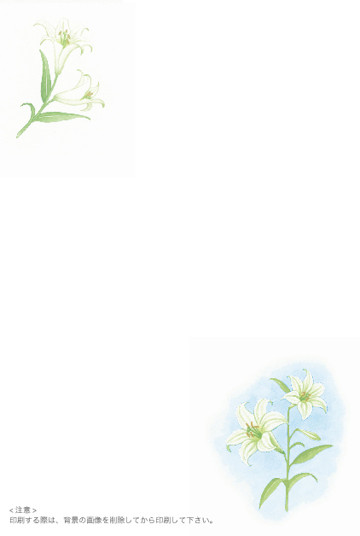
この度は、年頭のご挨拶ありがとうございました
実は昨年十月父を亡くし服喪中でございまして
年賀状を差し控えさせていただきました
皆様のご健康とご多幸をお祈り申し上げます

令和○○年十二月
東京都板橋区東坂下二丁目五番一号
電話番号 〇〇 〇〇〇〇 〇〇〇〇
田中二郎
花子
〒一七四―八六〇二

寒中お見舞い申し上げます

